РАССМОТРЕНО  На Совете школы  Протокол № 1  от 29.08. 2014г. | УТВЕРЖДАЮ  Директор МБОУ «СШ № 16»  _____________О.А.Донцова  Приказ от 02.09. 2014г. № 282/01-03
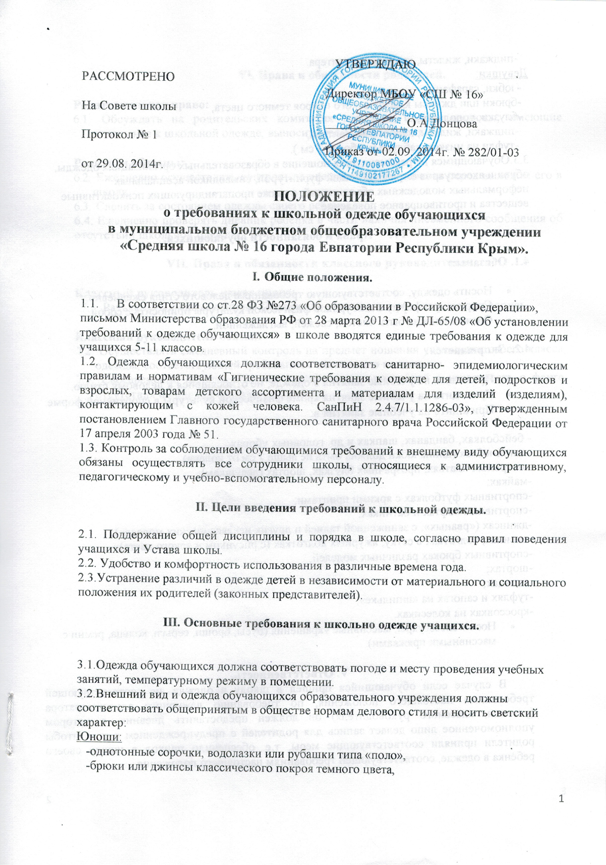
ПОЛОЖЕНИЕ
о требованиях к школьной одежде обучающихся
в муниципальном бюджетном общеобразовательном учреждении «Средняя школа № 16 города Евпатории Республики Крым».

- Общие положения.

  - В соответствии со ст.28 ФЗ №273 «Об образовании в Российской Федерации»,
письмом Министерства образования РФ от 28 марта 2013 г № ДЛ-65/08 «Об установлении требований к одежде обучающихся» в школе вводятся единые требования к одежде для учащихся 5-11 классов.
1.2. Одежда обучающихся должна соответствовать санитарно- эпидемиологическим правилам и нормативам «Гигиенические требования к одежде для детей, подростков и взрослых, товарам детского ассортимента и материалам для изделий (изделиям), контактирующим с кожей человека. СанПиН 2.4.7/1.1.1286-03», утвержденным постановлением Главного государственного санитарного врача Российской Федерации от 17 апреля 2003 года № 51.
1.3. Контроль за соблюдением обучающимися требований к внешнему виду обучающихся обязаны осуществлять все сотрудники школы, относящиеся к административному, педагогическому и учебно-вспомогательному персоналу.
II. Цели введения требований к школьной одежды.
2.1. Поддержание общей дисциплины и порядка в школе, согласно правил поведения учащихся и Устава школы.
2.2. Удобство и комфортность использования в различные времена года.
2.3.Устранение различий в одежде детей в независимости от материального и социального положения их родителей (законных представителей).
III. Основные требования к школьно одежде учащихся.

3.1.Одежда обучающихся должна соответствовать погоде и месту проведения учебных
занятий, температурному режиму в помещении.
3.2.Внешний вид и одежда обучающихся образовательного учреждения должны
соответствовать общепринятым в обществе нормам делового стиля и носить светский
характер:
Юноши:
-однотонные сорочки, водолазки или рубашки типа «поло»,
-брюки или джинсы классического покроя темного цвета,
-пиджаки, жилеты, кардиганы, свитера.
Девушки:
- юбки, сарафаны,
-брюки или джинсы классического покроя темного цвета,
-блузки, водолазки,
-пиджаки, жилеты, кардиганы, свитера,
-туфли на низком каблуке (не более 7 см.).
3.3.Обучающимся не рекомендуется ношение в образовательных организациях одежды,
обуви и аксессуаров с травмирующей фурнитурой, символикой асоциальных
неформальных молодежных объединений, а также пропагандирующих психоактивные
вещества и противоправное поведение.
IV. Права и обязанности обучающихся.
4.1. Обязаны:
- Носить одежду, соответствующую требованиям делового стиля ежедневно. Спортивную форму в дни уроков физической культуры приносить с собой.
- Одежда должна быть чистой, свежей, выглаженной.
4.2. Запрещается:
- Приходить на учебные занятия в одежде, не относящейся к деловому стилю.
- Приходить на учебные занятия кроме физической культуры в спортивной форме.
- Приходить на учебные занятия в:
- бейсболках, банданах, шапках и др. головных уборах;
-мини-юбках (длина юбки должна быть не выше 7 см от колена),
- открытых платьях, прозрачных блузках, шортах (девушкам);
-майках;
-спортивных футболках с яркими принтами;
-спортивных кофтах и батниках;
-джинсах («рваных», с заниженной талией и других неклассических моделях);
-лосинах, колготках в сетку, ажурных колготках (с рисунком и яркого цвета);;
-спортивных брюках различных моделей;
-шортах;
-сланцах;
-туфлях и сапогах на «шпильке»;
-кроссовках на колесиках.
- Носить аксессуары, массивные украшения (бусы, броши, серьги, кольца, ремни с массивными пряжками).
V. Ответственность.
В случае если обучающийся пришел в школу в одежде, не соответствующей требованиям настоящего положения, по требованию дежурного администратора (учителя, классного руководителя) он должен предоставить дневник, в котором уполномоченное лицо делает запись для родителей с предупреждением о том, чтобы родители приняли соответствующие меры, т.е. обеспечили приход в школу своего ребенка в одежде, соответствующей требованиям настоящего положения.

VI. Права и обязанности родителей.
Родители имеют право:
6.1. Обсуждать на родительских комитетах класса и школы вопросы, имеющие отношение к школьной одежде, выносить свои предложения.
Родители обязаны:
6.2. Ежедневно осуществлять контроль за внешним видом ребенка перед выходом его в школу.
6.3. Следить за состоянием одежды своего ребенка.
6.4. Ежедневно проверять дневник ребенка в части наличия письменного сообщения об отсутствии школьной одежды.

VII. Права и обязанности классного руководителя
Классный руководитель имеет право:
7.1. Разъяснить пункты данного Положения учащимся и родителям под роспись.
Классный руководитель обязан:
7.2. Осуществлять ежедневный контроль на предмет ношения учащимися своего класса одежды, соответствующей требованиям настоящего положения.
7.3. Своевременно (в день наличия факта) ставить родителей в известность о факте отсутствия школьной формы у учащегося.

